Как получить ввод диалогового окна, направленного на переменную?

Я преподавал скрипты bash и столкнулся с проблемой. Я написал сценарий для ввода ввода от пользователя, используя команду «прочитать», и сделаю для этого ввод переменной, которая будет использоваться позже в скрипте. Скрипт работает, но ….
Я бы хотел, чтобы его можно было настроить с помощью «диалога». я узнал что
- BASH-копия в другой каталог, не работающий
- работа crontab не работает
- Подсистема Windows для Linux: / home / user (путь к корневому каталогу Linux) для использования в терминале ConEmu?
- Как автоматически отвечать на интерактивную программу cli (а не на скрипт) с помощью скрипта bash?
- Как настроить приглашение на использование двух цветов?
'dialog –inputbox' будет направлять вывод в 'stderr', и для того, чтобы получить этот вход в качестве переменной, вы должны направить его в файл и затем извлечь его. Код, который я нашел, чтобы объяснить это:
#!/bin/bash dialog --inputbox \ "What is your username?" 0 0 2> /tmp/inputbox.tmp.$$ retval=$? input=`cat /tmp/inputbox.tmp.$$` rm -f /tmp/inputbox.tmp.$$ case $retval in 0) echo "Your username is '$input'";; 1) echo "Cancel pressed.";; esac
Я вижу, что он отправляет sdterr в /tmp/inputbox.tmp.$$ с помощью 2>, но выходной файл выглядит как 'inputbox.tmp.21661'. Когда я пытаюсь загрузить файл, он дает мне ошибку. Поэтому я все еще не могу получить пользовательский ввод из -inputbox в качестве переменной.
Пример скрипта:
echo " What app would you like to remove? " read dead_app sudo apt-get remove --purge $dead_app
Таким образом, вы можете видеть, что это простой скрипт. Возможно ли получить переменную как слово из dialog --inputbox ?

Related of "Как получить ввод диалогового окна, направленного на переменную?"
  - Невозможно использовать файлы со специальными символами в оболочке
  - Поместите все команды sed в один файл сценария оболочки
  - Почему «if » выполняет оператор «then» в сценарии bash?
  - regex search работает с `grep -E`, но не с bash-скриптом?
  - Удалить ведущее или трейлинг-пространство (ы) в именах файлов или папок
: DI не может это объяснить !!! Если вы можете понять, что они говорят в Advanced Bash-Scripting Guide: Глава 20. Перенаправление ввода-вывода , напишите новый ответ, и я дам вам 50pp :
exec 3>&1; result=$(dialog --inputbox test 0 0 2>&1 1>&3); exitcode=$?; exec 3>&-; echo $result $exitcode;
Ссылка: Диалог в bash не захватывает переменные правильно
^ ответ от @Sneetsher (4 июля 2014 г.)
В соответствии с запросом, я попытаюсь объяснить, что делает этот фрагмент, построчно.
Обратите внимание, что я упрощу это, опуская все ; точки с запятой в конце строки, потому что они не нужны, если мы пишем одну команду на строку.

I / O – Потоки:
Во-первых, вам нужно понять потоки коммуникации. Есть 10 потоков, пронумерованных от 0 до 9:
- Поток 0 («STDIN»):
«Стандартный вход» – входной поток по умолчанию для чтения данных с клавиатуры.
- Поток 1 («STDOUT»):
«Стандартный вывод» – выходной поток по умолчанию, используемый для отображения обычного текста в терминале.
- Stream 2 («STDERR»): «Стандартная ошибка», выходной поток по умолчанию, используемый для отображения ошибок или другого текста для специальных целей в терминале.
- Потоки 3-9:
Дополнительные, свободно используемые потоки. Они не используются по умолчанию и не существуют, пока что-то не попытается их использовать.
Обратите внимание, что все «потоки» внутренне представлены файловыми дескрипторами в /dev/fd (что является символической ссылкой на /proc/self/fd которая содержит еще одну символическую ссылку для каждого потока … это немного сложная и не важная для их поведение, поэтому я останавливаюсь здесь.). Стандартные потоки также имеют /dev/stdin , /dev/stdout и /dev/stderr (которые снова символические ссылки и т. Д.).

Сценарий:
- exec 3>&1
Встроенный exec Bash может использоваться для применения перенаправления потока к оболочке, что означает, что он влияет на все следующие команды. Для получения дополнительной информации запустите help exec в своем терминале.
В этом специальном случае поток 3 перенаправляется в поток 1 (STDOUT), что означает, что все, что мы отправляем в поток 3 позже, появится в нашем терминале, как если бы оно обычно печаталось в STDOUT.
- result=$(dialog --inputbox test 0 0 2>&1 1>&3)
Эта строка состоит из множества частей и синтаксических структур:
  - result=$(...)
Эта структура выполняет команду в скобках и назначает вывод (STDOUT) на result переменной bash. Он читается через $result . Все это описывается как-то в облике man bash .
  - dialog --inputbox TEXT HEIGHT WIDTH
Эта команда показывает окно TUI с заданным текстом, поле ввода текста и две кнопки OK и CANCEL. Если выбрано OK, команда выходит со статусом 0 и печатает введенный текст в STDERR, если CANCEL будет выбран, он выйдет с кодом 1 и ничего не напечатает. Для получения дополнительной информации прочитайте man dialog .
  - 2>&1 1>&3
Это две команды перенаправления. Они будут интерпретироваться справа налево:
1>&3 перенаправляет поток 1 команды (STDOUT) в пользовательский поток 3.
2>&1 перенаправляет поток команд 2 (STDERR) в поток 1 (STDOUT).
Это означает, что все, что команда печатает в STDOUT, теперь появляется в потоке 3, а все, что предназначалось для отображения на STDERR, теперь перенаправляется на STDOUT.
Таким образом, вся строка отображает текстовое приглашение (в STDOUT, которое было перенаправлено на поток 3, который оболочка снова перенаправляет обратно в STDOUT в конце – см. exec 3>&1 ) и назначает введенные данные (возвращается через STDERR, затем перенаправляется на STDOUT) на result переменной Bash.
- exitcode=$?
Этот код извлекает код выхода ранее выполненной команды (здесь из dialog ) через зарезервированную переменную Bash $? (всегда держит последний код выхода) и просто сохраняет его в нашем собственном exitcode переменном exitcode . Его можно снова прочитать через $exitcode . Вы можете найти дополнительную информацию об этом в man bash , но это может занять некоторое время …
- exec 3>&-
Встроенный exec Bash может использоваться для применения перенаправления потока к оболочке, что означает, что он влияет на все следующие команды. Для получения дополнительной информации запустите help exec в своем терминале.
В этом специальном случае поток 3 перенаправляется на «stream -», что означает, что он должен быть закрыт. Данные, отправленные в поток 3, больше не будут перенаправлены нигде с этого момента.
- echo $result $exitcode
Эта простая команда echo (более подробная информация о man echo ) просто печатает содержимое двух переменных Bash result и exitcode в STDOUT. Поскольку здесь нет явных или неявных переадресаций потоков, они действительно появятся на STDOUT и поэтому просто будут отображаться в терминале. Какое чудо! 😉

Резюме:
Во-первых, мы устанавливаем оболочку для перенаправления всего, что мы отправляем в пользовательский поток 3 обратно в STDOUT, чтобы он появился в нашем терминале.
Затем мы запускаем команду dialog , перенаправляем ее оригинальный STDOUT на наш пользовательский поток 3, потому что он должен быть отображен в конце, но нам временно нужно использовать поток STDOUT для чего-то другого.
Мы перенаправляем исходный STDERR команды, откуда возвращается пользовательский ввод диалогового окна, затем STDOUT.
Теперь мы можем захватить STDOUT (который содержит перенаправленные данные из STDERR) и сохранить его в нашем переменном $result . Он содержит желаемый пользовательский ввод сейчас!
Нам также нужен код выхода команды dialog , который показывает нам, было ли нажато OK или CANCEL. Это значение представлено в зарезервированной переменной Bash $? и мы просто скопируем его в нашу переменную $exitcode .
После этого мы снова закрываем поток 3, поскольку нам это больше не нужно, чтобы остановить дальнейшие перенаправления.
Наконец, мы обычно $exitcode на терминал содержимое обеих переменных $result(пользовательский ввод диалогового окна) и $exitcode (0 для OK, 1 для CANCEL).
Если вы читаете справочную страницу для диалога, есть опция --output-fd , которая позволяет явно указывать, где идет выход (STDOUT 1, STDERR 2), а не по умолчанию – STDERR.
Ниже вы можете увидеть, как я запускаю команду образца dialog , явно указывая, что вывод должен перейти к файловому дескриптору 1, что позволяет мне сохранить его в MYVAR.
MYVAR=$(dialog --inputbox "THIS OUTPUT GOES TO FD 1" 25 25 --output-fd 1)
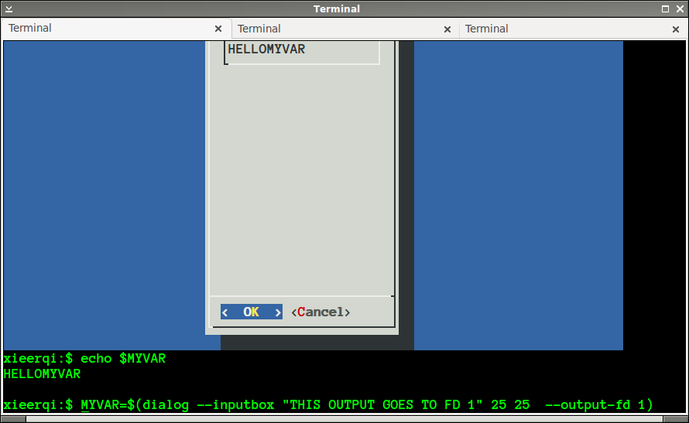
Альтернативный подход, который имеет много скрытого потенциала, заключается в использовании чего-то известного как именованный канал .
xieerqi: $ cat dialog_with_npipe.sh
#!/bin/bash mkfifo /tmp/namedPipe1 # this creates named pipe, aka fifo dialog --inputbox "This is an input box with named pipe" 40 40 2> /tmp/namedPipe1 & # to make sure the shell doesn't hang, we run redirection in background, because fifo waits for output to come out OUTPUT="$( cat /tmp/namedPipe1 )" # release contents of pipe echo "This is the output " $OUTPUT
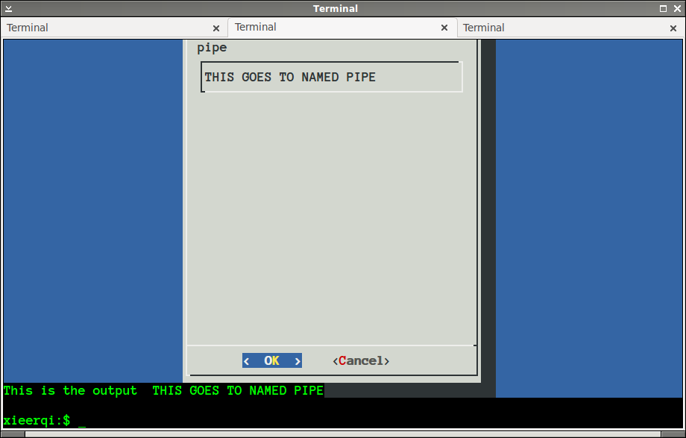
: DI не может это объяснить !!! Если вы можете понять, что они говорят в ссылке: Advanced Bash-Scripting Guide: Chapter 20. Перенаправление ввода-вывода , напишите новый ответ, и я дам вам 50pp
Была дана Баунти, для объяснения см . Ответ ByteCommander . 🙂 Это часть истории.
exec 3>&1; result=$(dialog --inputbox test 0 0 2>&1 1>&3); exitcode=$?; exec 3>&-; echo $result $exitcode;
Источник: Диалог в bash не правильно захватывает переменные
Ссылки: Расширенное руководство по созданию Bash-скриптов: Глава 20. Перенаправление ввода-вывода
Если кто-то еще приземлился здесь из Google, и хотя этот вопрос задается специально для bash, вот еще одна альтернатива:
Вы можете использовать зенит . Zenity – графическая утилита, которая можетиспользоваться внутри сценариев bash. Но, конечно, для этого потребуется X-сервер, как указано в user877329.
sudo apt-get install zenity
Затем в вашем скрипте:
RETVAL=`zenity --entry --title="Hi" --text="What is your username"`
Полезная ссылка .
Ответ, предоставленный Sneetsher, несколько более изящный, но я могу объяснить, что не так: значение $$ отличается внутри backticks (потому что оно запускает новую оболочку, а $$ – это PID текущей оболочки). Вы захотите поместить имя файла в переменную, а затем вместо этого ссылаться на эту переменную.
#!/bin/bash t=$(mktemp -t inputbox.XXXXXXXXX) || exit trap 'rm -f "$t"' EXIT # remove temp file when done trap 'exit 127' HUP STOP TERM # remove if interrupted, too dialog --inputbox \ "What is your username?" 0 0 2>"$t" retval=$? input=$(cat "$t") # Prefer $(...) over `...` case $retval in 0) echo "Your username is '$input'";; 1) echo "Cancel pressed.";; esac
В этом случае избежать временного файла было бы лучшим решением, но будет много ситуаций, когда вы не сможете избежать временного файла.
Это работает для меня:
#!/bin/bash input=$(dialog --stdout --inputbox "What is your username?" 0 0) retval=$? case $retval in ${DIALOG_OK-0}) echo "Your username is '$input'.";; ${DIALOG_CANCEL-1}) echo "Cancel pressed.";; ${DIALOG_ESC-255}) echo "Esc pressed.";; ${DIALOG_ERROR-255}) echo "Dialog error";; *) echo "Unknown error $retval" esac
На странице руководства dialog говорится о –stdout:
Прямой вывод на стандартный вывод. Этот параметр предоставляется для совместимости с Xdialog, однако его использование в переносных сценариях не рекомендуется, так как curses обычно записывает свои обновления экрана в стандартный вывод. Если вы используете эту опцию, диалог пытается открыть терминал, чтобы он мог писать на дисплей. В зависимости от платформы и вашей среды это может закончиться неудачей.
Может ли кто-нибудь сказать, в какой платформе или среде он не работает? Вызывает ли перенаправление вывода dialog на 2>&1 >/dev/tty лучше?
- Как создать совпадение для регулярного выражения?
- Как увидеть команду, связанную с псевдонимом bash?
- / usr / bin / env: 'python3 \ r': Нет такого файла или каталога
- ping несколько IP с помощью bash?
- Выполнение команды в новом процессе оболочки bash
- Wget как утилита для загрузки всех изображений в каталог mysite.com/img/
- для массива символов с чередованием дает неожиданный "("
- Как сохранить длину массива в переменной на языке сценариев bash
- Bash one-liner для проверки версии> =
- Как изменить цвета в подсказке bash
- bash: [: слишком много аргументов?
- Как перемещать сразу несколько файлов в определенный целевой каталог?

